Barracuda Quarantine使用教程

- 隔离邮件报告：
每天OUTLOOK信箱中会收到隔离邮件摘要的邮件。
（如果没有收到，说明前一天您没有被隔离的邮件）

点击“发送”――这封邮件会重新发送到您的outlook信箱中，并登录到您的个人管理界面。
点击“白名单”――发件人会自动列为您个人的黑白名单。并登录到您的个人管理界面。
点击“删除”――这封邮件将从您的隔离区删除。并登录到您的个人管理界面。
点击“点击这里”――您将直接登录到个人管理界面。
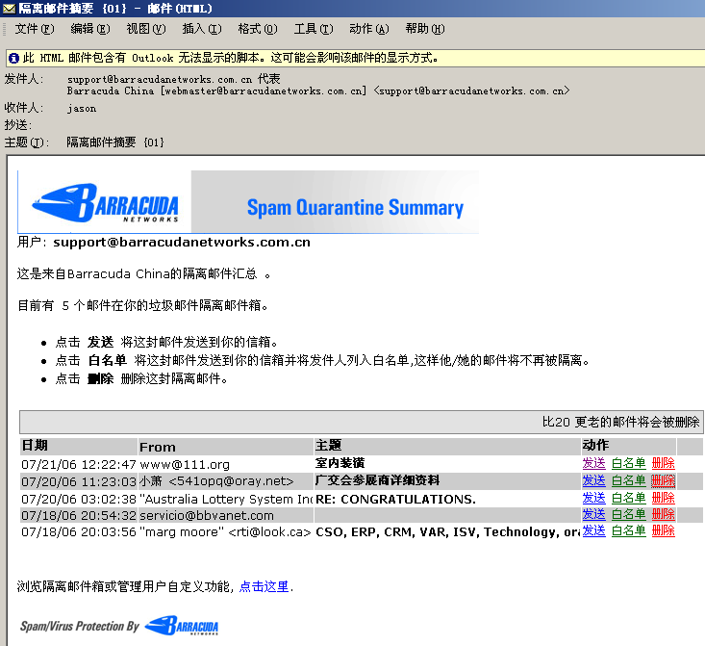

- 隔离邮件处理：
在个人管理界面中，您也可以“发送”、“删除”或将发件人列入白名单。并且可以对邮件进分类，改善垃圾邮件的过滤效果。
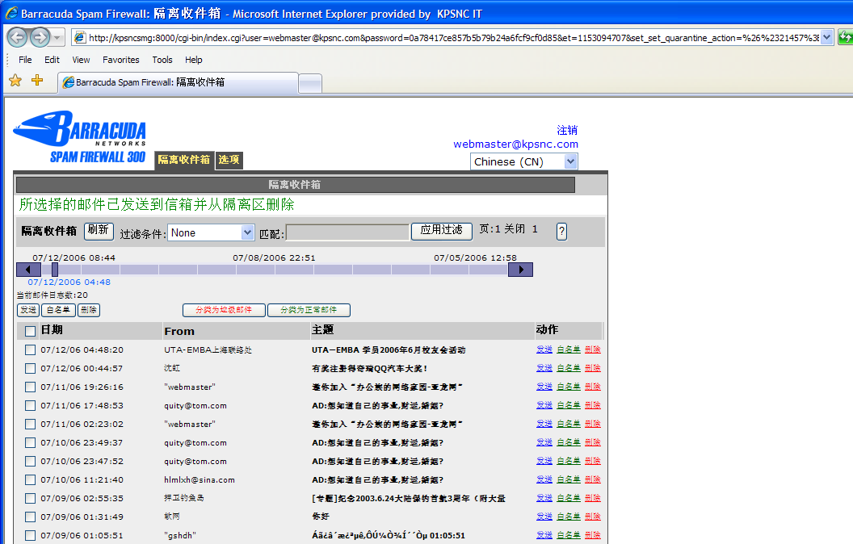

对系统隔离出来的邮件，按自己实际需要进行分类和定义。

点击其中某一行，弹出新的窗口，可以看到隔离信的详细内容，然后您就可以决定是否发送或删除这封邮件了

- 用户自主配置：
3.1 在选项设置中，分用户可以修订自己的黑白名单
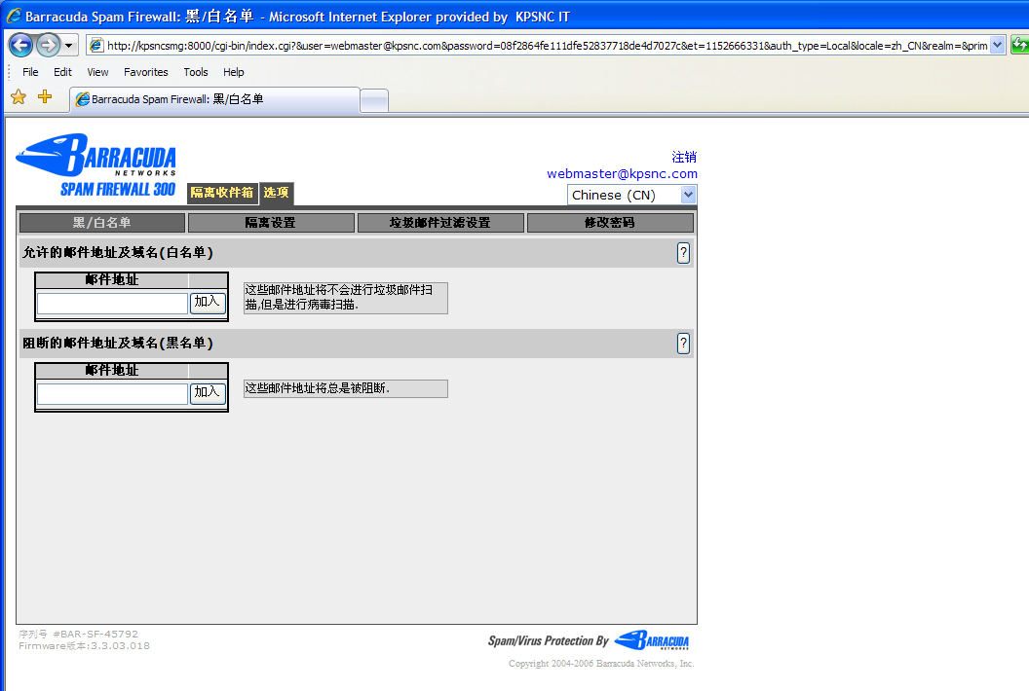

在系统中按自己实际需要，进行白名单用户和黑名单用户的定义

3.2 可以设定自己是否需要隔离功能。
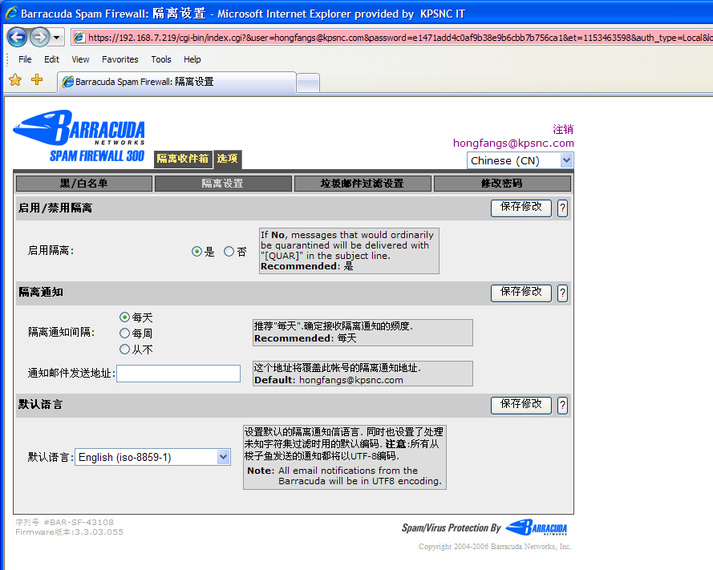

在系统中按自己实际需要，设定自己是否需要隔离功能.

3.3 设定收到隔离信的周期以及隔离邮件的语言。
3.4 可以设定自己是否需要垃圾扫描。
3.5 可以根据自己的需要调整评分策略。

- 用户密码修改：
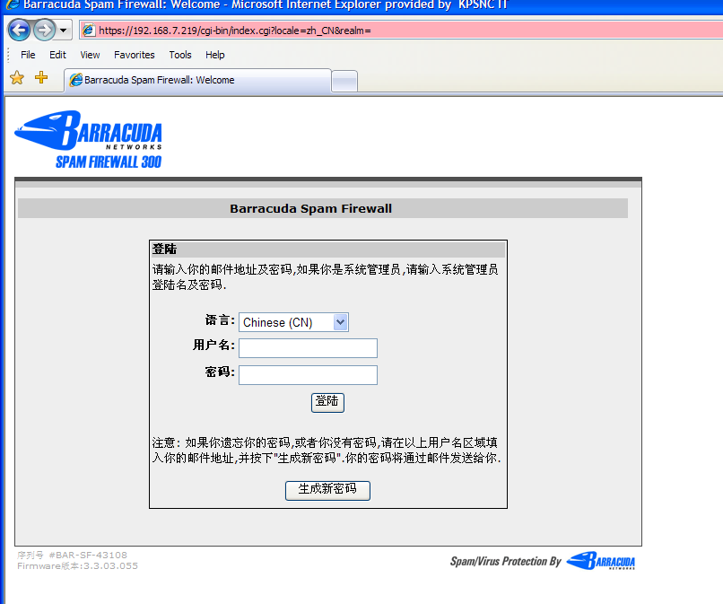

在此处输入用户名和密码即可登陆。

如不知道密码，可以输入自己的Email地址后，点击这里生成密码。会再给您发一封帐号通知信到自己的邮箱。

